EWEA 2013: B&R traz suas visões à vida
Reduzindo custos com soluções inovadoras de automação
No Salão B, Booth H20 na EWEA 2013, de 4 a 7 de fevereiro de 2013, em Viena, a B&R estará demonstrando como as inovadoras soluções de automação podem contribuir significativamente para a redução de custos. A otimização de componentes mecânicos através do uso de soluções de segurança inteligentes é uma maneira de aumentar consideravelmente a segurança operacional em toda a placa. Como líder em tecnologia de segurança integrada, a B&R estará demonstrando como os novos requisitos de segurança para certificação de sistemas de energia eólica na diretriz GL 2010 podem ser implementados de forma extremamente eficiente e econômica.
openSAFETY: A tecnologia de segurança declara sua independência
O sistema de segurança é baseado no padrão de segurança open-fieldbus aberto openSAFETY e pode ser perfeitamente integrado com todos os controladores padrão. Além de I/O digitais, ele também fornece interfaces analógicas ou de temperatura, bem como medição de velocidade segura até SIL3 e nível de desempenho e.
Sistemas de controle X20: A primeira escolha para parques eólicos offshore
Um destaque da feira comercial em exibição será o sistema de controle X20 altamente bem-sucedido. Como o sistema é altamente robusto, é a solução perfeita para dominar as condições extremas associadas aos sistemas de energia eólica offshore. Soluções de redundância modular - por exemplo, para o controlador principal, o sistema de segurança e o fieldbus Ethernet POWERLINK em tempo real - maximizar a disponibilidade do sistema. A reengenharia demorada e dispendiosa é, portanto, desnecessária. Além disso, a solução inteligente de monitoramento de condições da B&R é fácil de usar e permite coordenar a manutenção de forma mais eficaz para evitar o tempo de inatividade do sistema.
Sistemas de controle de processo da APROL - A melhor solução para sistemas de energia eólica
O sistema de controle de processo escalável APROL permite um gerenciamento eficiente de todo o fabricante de parques eólicos - de apenas alguns sistemas até grandes parques que incluem muitos milhares de sistemas com uma hierarquia adicional de nível superior. Gerenciamento integrado de dados, relatórios com possibilidades de configuração ilimitadas e Audit Trail - para registro certificado de todas as interações - estão incluídos como recursos padrão. Vários algoritmos para coisas como o gerenciamento de energia do parque também podem ser facilmente implementados e executados no sistema de controle do processo.
Sistemas de B&R para sistemas de energia eólica futuros
A geração de código para MATLAB / Simulink permite transferir algoritmos de controle sofisticados para sistemas B&R que maximizam o rendimento de energia e minimizando a carga em componentes da máquina com um simples clique do mouse. Esta é apenas uma maneira de enfrentar os desafios apresentados pelas turbinas eólicas, uma tecnologia crucial à medida que avançamos para o futuro. Na feira comercial 2013 da EWEA, os especialistas em solução de automação especializados da B&R voltarão a colocar o foco diretamente na sua localização - na qualidade, disponibilidade e segurança geral.

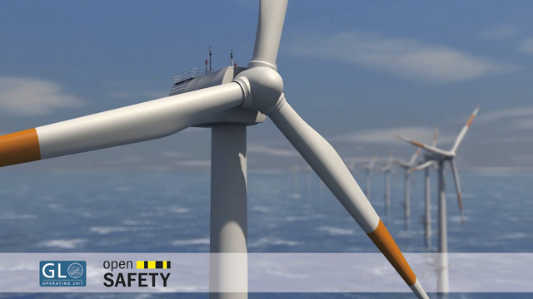
A B&R estará demonstrando como os novos requisitos de segurança para certificação de sistemas de energia eólica na diretriz GL 2010 podem ser implementados de forma extremamente eficiente e econômica.

Sobre a B&R
A B&R é uma empresa de automação inovadora com sede na Áustria e escritórios em todo o mundo. Como líder global em automação industrial, a B&R combina tecnologia de ponta com engenharia avançada para fornecer aos clientes em praticamente todas as indústrias soluções completas para automação de máquinas e fábricas, controle de movimento, IHM e tecnologia de segurança integrada. Com padrões de comunicação de fieldbus industriais como POWERLINK e openSAFETY, bem como o poderoso ambiente de desenvolvimento de software do Automation Studio, a B&R está constantemente redefinindo o futuro da engenharia de automação. O espírito inovador que mantém a B&R na vanguarda da automação industrial é impulsionado pelo compromisso de simplificar processos e superar as expectativas dos clientes.
Para mais informações, visite www.br-automation.com

